Олимпиада школьников по географии
Ответы к заданиям муниципального этапа для 8 класса
в 2024/2025 учебном году

Ответы к тестовому туру для 8 класса – максимально 30 баллов
№ вопроса | Вариант ответа | Кол-во баллов
1. | а) В. Атласов | 1
2. | а) 1:20 000 | 0,5
3. | б) произвольная | 1
4 | г) Южная Америка | 1
5. | а) гранит | 1
6. | в) известняк | 1
7. | а) Восточно-Европейская  б) Сибирская | 0,5  0,5
8. | в) Скифская плита  г) Туранская плита | 0,5  0,5
9. | в) Антарктида | 1
10. | б) Хорватия, Черногория | 1
11. | в) Нил | 1
12. | б) Южная Америка | 1
13. | б) В | 1
14. | б) Андаманское и Арафурское | 1
15. | а) Гудзонов – Б  б) Мозамбикский - В | 0,75  0,75
16. | 231 | 1,5
17. | а) Амур- Б  б) Нигер - Ж | 0,75  0,75
18. | а) Индийский | 0,5
19. | а) Средняя глубина -3980 м, максимальная – 11 022 м (Марианский желоб) | 0,5
20. | б) бриз  в) муссон | 0,5  0,5
21. | а) дерново-подзолистые | 0,5
22. | в) индо-европейская | 1
23. | г) Европейский Север | 0,5
24. | б) Санкт-Петербург | 0,5
25. | б) находится под влиянием воздушных масс с Тихого океана | 0,5
26. | А) пустыни  Б) саванна | 1,25  1,25
27. | г) Кроноцкий | 1
28. | г, а, в, б | 1,5
29. | Уральские горы | 1
30. | Япония | 1

Ответы к теоретическому туру 8 класса в 2024/2025 учебном году

Задание 8.1. Максимальное количество баллов – 9

В пределах сейсмических поясов, расположенных на границе литосферных плит, соседствуют глубоководные впадины (желоба) и горные хребты либо цепочки вулканических островов.
Определите, какие объекты расположены в одном районе сейсмического пояса, т.е. соответствие между глубоководной впадиной и «сухопутным» объектом. Ответ запишите в виде «цифра-буква» в таблице 8.1.

Таблица 8.1
Географические объекты | Глубоководные  желоба | Соответствие между глубоководной впадиной и «сухопутным объектом» | Кол-во баллов
- Горы Анды | А) Зондский желоб | 1-Г | 1
- о. Кунашир (Курильские острова) | Б) Алеутский желоб | 2-Д | 1
- о. Беринга (Алеутские острова) | В) Марианский желоб | 3-Б | 1
- Филиппинские о-ва | Г) Чилийский желоб | 4-И | 1
- Марианские о-ва | Д) Курило-Камчатский желоб | 5-В | 1
- Остров Ява | Е) Центрально-Aмериканский желоб | 6-А | 1
- Кордильеры | Ж) Желоб Пуэрто-Рико | 7-Е | 1
- Большие Антильские о-ва | З) Японский желоб | 8-Ж | 1
- Остров Хонсю | И) Филиппинский желоб | 9-З | 1

Задание 8.2. Максимальное количество баллов – 10.

Внимательно изучите план местности и выполните практические задания. Ответы запишите в таблицу 8.2.

Практические задания | Ответы | Кол-во баллов
1) Определите численный и именованный масштаб плана, если расстояние от парома до домика лесника составляет 7 км. | 1: 100 000  1 см – 1 км | 1  1
2) Определите азимут общего направления движения по тропинке группы туристов от точки 1 до точки 6. | 10º (+ 3º) | 1
3) Определите, что показывают условные знаки в пределах своих границ, обозначенные на плане буквами А, Б, В. | А – заросли кустарника  Б – редкий лес;  В – луг | 0,5  0,5  0,5

4) Укажите точку на плане, обозначенную цифрой, где туристам наиболее удобно встать на ночевку. Ответ обоснуйте. | Точка №4.  Условия, благоприятствующие ночевке туристов:  1) наличие воды (о. Мелкое)  2) незаболоченный берег  3) близость сухого топлива в лесу (дрова) | 1  0,5  0,5  0,5
5) Определите скорость течения реки Большая (км/ч), если лодка преодолевает расстояние от точки слияния рек до парома за 30 минут. | 9 км/ч (+0,5)  Скорость реки V вычисляется по формуле: V=S/t. Расстояние S от точки слияния рек до парома составляет 4,5 км. Время t = 30 мин, что составляет 1/2 часа. V=4,5 : 1/2 = 9 км/ч. | 3

Задание 8.3. Максимальное количество баллов – 10,5

На карте изображен маршрут одного из известных путешественников (1,2,3), портреты которых вы видите ниже перед картой с изображением его путешествия. Ответы на вопросы запишите в таблицу 8.3.
1. Кто из путешественников изображен на портретах 1, 2, 3?
2. Маршрут экспедиции какого из путешественников представлен на карте?
3. Назовите океаны под буквами А, Б и В, по которым проходило его путешествие.
4. Какие главные географические объекты его пути отмечены точками 1, 2, 3, 4?

Таблица 8.3
Вопросы | Ответы | Кол-во баллов
1. Кто из путешественников изображен на портретах а, б, в? | а) Ф. Магеллан  б) А. Тасман  в) Ф. Беллинсгаузен | 1  1  1
2. Маршрут экспедиции какого из путешественников представлен на карте? | Ф. Магеллана | 2
3. Назовите океаны под буквами А, Б и В по которым проходило его путешествие. | Тихий  Атлантический  Индийский | 0,5  0,5  0,5
4. Какие главные географические объекты его пути отмечены точками 1, 2, 3, 4 (современные названия)? | 1. Канарские острова  2. Магелланов пролив (прежнее название - пролив Всех Святых)  3. Марианские острова  4. Филиппинские острова | 1  1  1  1

Задание 8.4. Максимальное количество баллов - 26

Внимательно рассмотрите карту и назовите центры происхождения культурных растений. На основании представленных фотографий растений определите их названия и принадлежность к центу 1 или центру 2.  Заполните таблицу 8.4. | 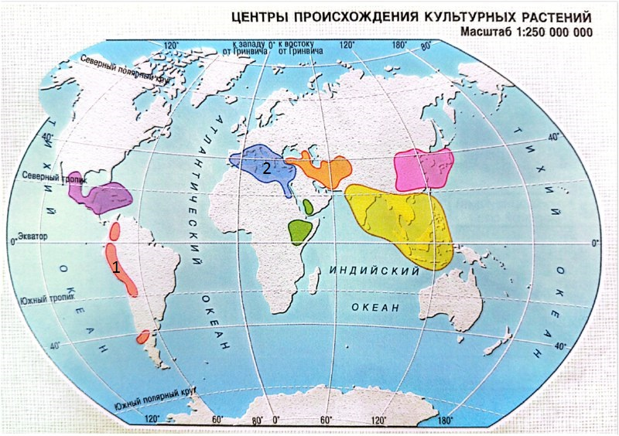

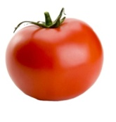 |  | 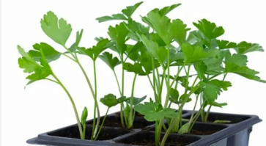 |  |  |  | 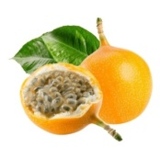 |  |  | 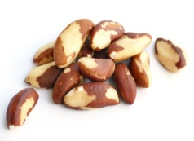 |  |  | 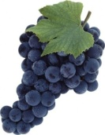 |  | 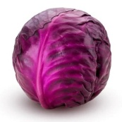 |  | 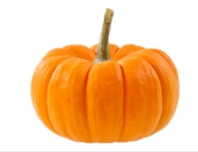
а) |  | б) |  |  |  | в) |  |  | г) |  |  | д) |  | е) |  | ё)
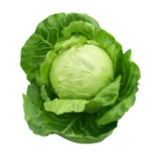 | 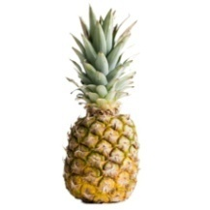 |  |  | 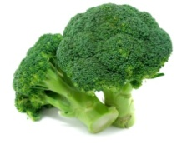 |  |  | 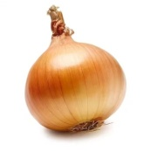 |  |  | 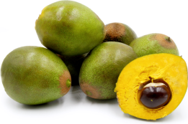 |  |  | 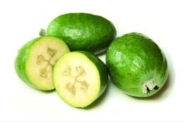 |  |  |  | 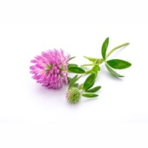
ж) | з) |  |  | и) |  |  | й) |  |  | к) |  |  | л) |  |  |  | м)
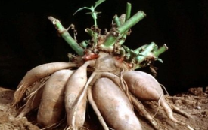 |  |  | 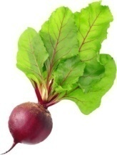 |  | 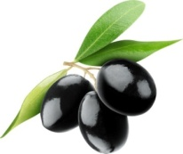 |  |  | 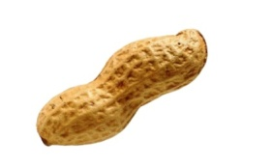 |  |  | 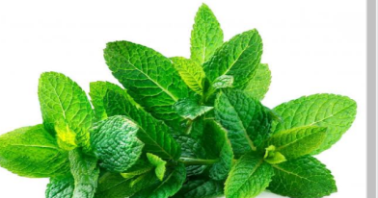 |  |  |  | 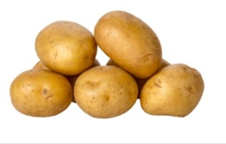
н) |  |  | о) |  | п) |  |  | р) |  |  | с) |  |  |  | т)

Таблица 8.4
Вопрос | Ответ |  | Кол-во баллов
- Андийский центр происхождения культурных растений | а – томат  в – жёлтая гранадилла  г – бразильский орех  ё – тыква  з – ананас | к – лукума  л – фейхоа  р – арахис  н – дайкон  т – картофель | Название центра - 3 балла.  За каждый правильный ответ принадлежности культурных растений к центру происхождения по 1 баллу и всего 10 баллов за 10 правильных ответов.
- Средиземноморский центр происхождения культурных растений | б – петрушка  д – виноград  е – капуста краснокочанная  ж – капуста  и – брокколи | й – лук  м – клевер  о – свекла  п – маслина  с – мята | Название центра - 3 балла.  За каждый правильный ответ принадлежности культурных растений к центру происхождения по 1 баллу и всего 10 баллов за 10 правильных ответов.

Задание 8.5. Максимальное количество баллов – 14,5

Рассмотрите внимательно космоснимок (1) и ответьте на следующие вопросы:

Таблица 8.5
Вопросы | Ответы | Кол-во баллов
1. Как называются горы обозначенные цифрой 1 и их высшая точка? | горы Пиренеи  Пик Ането (Анету, Нету; исп. Aneto) – самая высокая гора Пиренеев (3404 м) | 2  2
2. В какое геологическое время (складчатость) эти горы образовались? | Горы Альпы образовались в альпийскую складчатость. | 2
3. Каково их географическое положение? | Между Бискайским заливом и Средиземным морем.  Горы отделяют Пиренейский полуостров от всей Европы | 1  1
4. На территории каких стран располагаются горы? | На территории 3 стран:  Франция  Испания  Андора | 1  1  1
5. Какой географической особенностью обладают горы? | Этот горный барьер отделяет сухой, выжженный ландшафт Северной Испании от зеленых и плодородных склонов холмов Южной Франции, где даже погода и растительный мир сильно различаются по обе стороны. | 1,5
6. Какие народы проживают на территории этих гор? | Пиренеи - дом для множества народов Европы. В том числе:  андоррцы  каталонцы  баски | 0,5  0,5  0,5  0,5

